Laboratorio: Wireshark  Introducción v6.0  Suplemento de Redes Informáticas: Un enfoque descendente, 6 ^{ª} ed., J.F. Y Kurose K.W. Ross  "Me dicen y me olvido. Mostrarme y recuerdo. Involucrar a mí y yo entiendo." Proverbio chino  © 2005-21012, J.F Kurose y K.W. Ross, Todos Los Derechos Reservados | 

La comprensión de los protocolos de red a menudo puede ser aumentado en gran medida por "ver protocolos en acción" y "jugando con protocolos" - observando la secuencia de mensajes intercambiados entre dos entidades de protocolo, profundizar en los detalles del funcionamiento del protocolo, y causando protocolos para realizar determinadas acciones y, a continuación, observar esas acciones y sus consecuencias. Esto puede realizarse en situaciones simuladas o en un entorno de red "real" como la Internet. En Wireshark labs se va a realizar en este curso, podrá ejecutar varias aplicaciones en distintos escenarios de red utilizando su propio equipo (o usted puede pedir prestado a amigos; quiero saber si usted no tiene acceso a un ordenador donde se pueden instalar/ejecutar Wireshark). Observará los protocolos de red en su equipo "en acción", interactuar e intercambiar mensajes con entidades de protocolo la ejecución en otros lugares en el Internet. Por lo tanto, usted y su equipo será parte integrante de esos laboratorios "en vivo". Observará y aprenderá, haciendo.

En este primer laboratorio de Wireshark, podrá familiarizarse con Wireshark, y hacer algunas capturas de paquetes simples y observaciones.

La herramienta básica para la observación de los mensajes intercambiados entre entidades de protocolo de ejecución se llama un rastreador de paquetes . Como el nombre sugiere, un paquete sniffer captura ("descubre") los mensajes enviados/recibidos desde/por ordenador; también se suele almacenar y/o mostrar el contenido de los distintos campos del protocolo capturados en estos mensajes. Un rastreador de paquetes en sí es pasiva. Observa los mensajes enviados y recibidos por aplicaciones y protocolos que se ejecutan en el equipo, pero nunca se envía paquetes a sí mismo. Asimismo, los paquetes recibidos nunca se abordan explícitamente al rastreador de paquetes. En su lugar, un paquete sniffer recibe una copia de los paquetes enviados/recibidos desde/por aplicación y protocolos que se ejecutan en la máquina.

La figura 1 muestra la estructura de un paquete sniffer. A la derecha de la figura 1 son los protocolos (en este caso, los protocolos de Internet) y aplicaciones (tales como un navegador web o cliente ftp) que normalmente se ejecutan en su equipo. El rastreador de paquetes, que se muestra en el rectángulo discontinuo de la figura 1 es una adición a la habitual de software en su ordenador, y consta de dos partes. La biblioteca de captura de paquetes recibe una copia de cada fotograma de la capa de enlace que es enviado o recibido por su equipo. Recordar desde el debate desde la sección 1.5 en el texto (Figura 1.24 ) que los mensajes intercambiados por protocolos de capa superior como HTTP, FTP, TCP, UDP, IP, DNS o todos eventualmente se encapsulan en tramas de la capa de enlace que se transmiten a través de medios físicos tales como un cable Ethernet. En la Figura 1, el supuesto es un soporte físico de Ethernet, y así todos los protocolos de capa superior finalmente se encapsula en una trama Ethernet. Capturar todas las tramas de la capa de enlace, por lo tanto, le da todos los mensajes enviados/recibidos desde/por todos los protocolos y las aplicaciones que se ejecutan en su equipo.

El segundo componente de un paquete sniffer es el analizador de paquetes , que muestra el contenido de todos los campos dentro de un mensaje de protocolo. Para ello, el analizador de paquetes deben "comprender" la estructura de todos los mensajes intercambiados por los protocolos. Por ejemplo, suponga que estamos interesados en la visualización de los distintos campos de los mensajes intercambiados a través del protocolo HTTP en la figura 1. El analizador de paquetes entiende el formato de tramas Ethernet y, de este modo, se puede identificar el datagrama IP dentro de una trama Ethernet. Asimismo, comprende el datagrama IP formato, de modo que se pueda extraer el segmento TCP dentro del datagrama IP. Por último, entiende el segmento TCP estructura, de modo que puede extraer el mensaje HTTP contenida en el segmento TCP. Por último, entiende el protocolo HTTP y así, por ejemplo, sabe que los primeros bytes de un mensaje HTTP contendrá la cadena "GET", "POST", o "cabeza", como se muestra en la figura 2.8 en el texto.
Estaremos utilizando el paquete sniffer WiresharkHttp://www.wireshark.org/ [ ] para estos laboratorios, lo que nos permite mostrar el contenido de los mensajes enviados/recibidos desde/por protocolos en diferentes niveles de la pila de protocolo. (Técnicamente hablando, Wireshark es un analizador de paquetes que utiliza una biblioteca de captura de paquetes en el equipo). Wireshark es un analizador de protocolos de red gratuito que se ejecuta en Windows, Linux/Unix y ordenadores Mac. Es un analizador de paquetes ideal para nuestros laboratorios - es estable, tiene una gran base de usuarios y bien documentado el apoyo que incluye una guía de usuario (Http://www.wireshark.org/docs/wsug_html_chunked/ ), páginas man (Http://www.wireshark.org/docs/man-pages/ ), y un detallado FAQ (Http://www.wireshark.org/faq.html ), la gran funcionalidad que incluye la capacidad para analizar cientos de protocolos, y una interfaz de usuario bien diseñada. Funciona en ordenadores mediante Ethernet, serial (PPP y SLIP), LANs inalámbricas 802.11, y muchas otras tecnologías de capa de enlace (si el sistema operativo en el que se está ejecutando Wireshark permite hacerlo).

Obtención de Wireshark

A fin de ejecutar Wireshark, necesitará tener acceso a un equipo que es compatible tanto con Wireshark y la libpcap o WinPCap biblioteca de captura de paquetes. Libpcap, el software será instalado por usted, si no está instalado en su sistema operativo, cuando instale Wireshark. Ver http://www.wireshark.org/download.html para obtener una lista de los sistemas operativos y sitios de descarga

Descargue e instale el software de Wireshark:
- Ir a Http://www.wireshark.org/download.html y descargue e instale el binario de Wireshark para su equipo.
La FAQ de Wireshark tiene una serie de consejos útiles y detalles interesantes de información, particularmente si usted tiene dificultad para instalar o ejecutar Wireshark.

Ejecutar Wireshark

Cuando ejecute el programa Wireshark, obtendrá una pantalla de inicio, como se muestra a continuación:

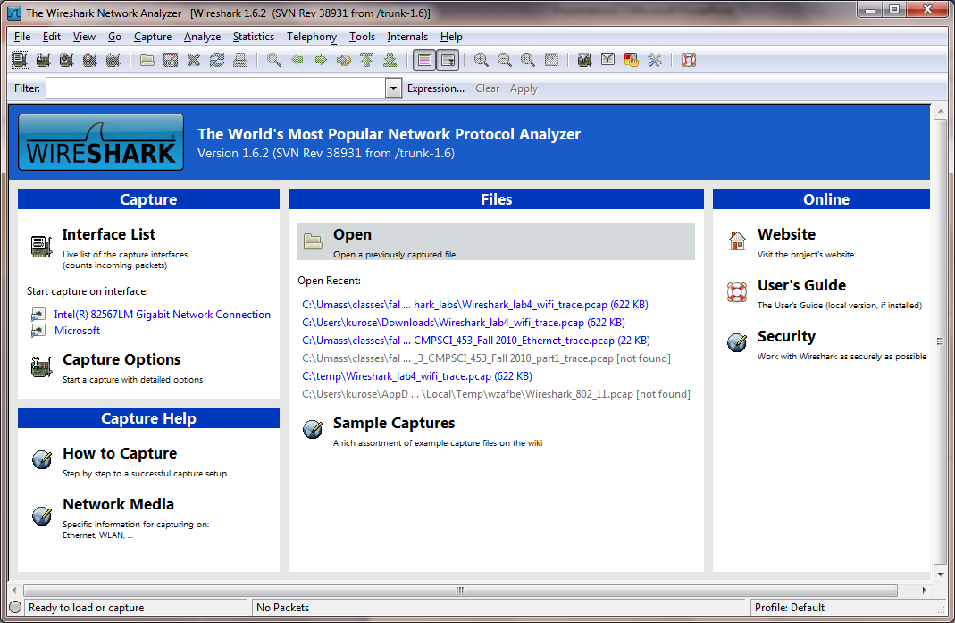
Figura 2: Pantalla inicial de Wireshark

Eche un vistazo a la parte superior izquierda de la pantalla, verá una lista de "interfaz". Esta es la lista de interfaces de red en su equipo. Una vez que elija una interfaz, Wireshark capturará todos los paquetes de la interfaz. En el ejemplo anterior, hay una interfaz de red Gigabit Ethernet (conexión) y una interfaz inalámbrica ("Microsoft").

Si hace clic en una de estas interfaces para iniciar la captura de paquetes (es decir, de Wireshark para comenzar a capturar todos los paquetes enviados a/desde esa interfaz), una pantalla como la siguiente se mostrará, mostrando información acerca de los paquetes capturados. Una vez que comience la captura de paquetes, puede detener la captura utilizando el menú desplegable y seleccione Detener.

La interfaz de Wireshark tiene cinco componentes principales:
- Los menús de comando son estándar menús desplegables situados en la parte superior de la ventana. De interés para nosotros ahora son los menús de captura y archivo. El menú Archivo permite guardar datos de paquetes capturados o abrir un archivo que contenga datos de paquetes capturados previamente, y salir de la aplicación Wireshark. El menú captura le permite comenzar la captura de paquetes.
- La ventana de listado de paquetes muestra un resumen de una línea para cada paquete capturado, incluyendo el número de paquete (asignado por Wireshark; este no es un número de paquetes contenidos en cualquier encabezado del protocolo), el momento en que se capturó el paquete, el paquete de las direcciones de origen y de destino, el tipo de protocolo y el protocolo específico de la información contenida en el paquete. El listado de paquetes puede ordenarse de acuerdo a alguna de estas categorías haciendo clic sobre el nombre de una columna. El campo de tipo de protocolo enumera el protocolo de alto nivel que envió o recibió este paquete, es decir, el protocolo que es la fuente o sumidero final de este paquete.
- La ventana Detalles del encabezado de paquete proporciona información acerca del paquete seleccionado (resaltado) en la ventana de listado de paquetes. (Para seleccionar un paquete en la ventana de listado de paquetes, coloque el cursor sobre el paquete de resumen de una línea en la ventana de listado de paquetes y haga clic con el botón izquierdo del ratón). Estos detalles incluyen información acerca de la trama Ethernet (suponiendo que el paquete fue enviado/recibido a través de una interfaz Ethernet) y el datagrama IP que contiene este paquete. La cantidad de IP y Ethernet de capa de detalle mostrado puede ser expandido o minimizado haciendo clic en el signo menos de verificación a la izquierda de la trama Ethernet o línea de datagramas IP en la ventana Detalles del paquete. Si el paquete ha sido prorrogados TCP o UDP, TCP o UDP también se mostrarán detalles, que pueden ser igualmente expandido o minimizado. Por último, los detalles acerca del protocolo de nivel más alto que los envía o recibe este paquete también están incluidos.
- La ventana muestra el contenido de paquetes todo el contenido del fotograma capturado, tanto en formato hexadecimal y ASCII.
- Hacia la parte superior de la interfaz gráfica de usuario de Wireshark, es el paquete de filtro de pantalla, campo en el cual un nombre de protocolo u otro tipo de información puede ser introducido con el fin de filtrar la información que aparece en la ventana de listado de paquetes (y por ende el encabezado de paquetes y paquetes de contenidos de windows). En el siguiente ejemplo, vamos a utilizar el paquete de campo de filtro de pantalla para ocultar Wireshark (no mostrar) paquetes excepto aquellas que corresponden a los mensajes HTTP.

Teniendo en Wireshark para una carrera de prueba

La mejor manera de aprender acerca de cualquier nueva pieza de software es probarlo! Vamos a suponer que el equipo está conectado a Internet a través de una interfaz Ethernet con cable. De hecho, te recomiendo que hagas este primer laboratorio en un equipo que tiene una conexión Ethernet cableada, en lugar de una conexión inalámbrica. Haga lo siguiente

- Inicie su navegador web favorito, que mostrará la página seleccionada.

- Inicie el software de Wireshark. Inicialmente, verá una ventana similar a la que se muestra en la figura 2. Wireshark aún no ha comenzado la captura de paquetes.

- Para comenzar la captura de paquetes, seleccione la captura el menú desplegable y seleccione las interfaces. Esto provocará la captura de Wireshark: "Interfaces" de la ventana que se abrirá, como se muestra en la figura 4.

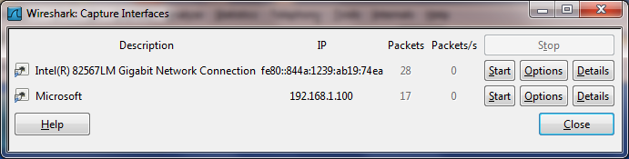 Figura 4: Ventana de interfaz de captura de Wireshark

- Verá una lista de las interfaces de ordenador así como un recuento de los paquetes que se han observado en esa interfaz tan lejos. Haga clic en Inicio para la interfaz en la que desea iniciar la captura de paquetes (en el caso, la conexión de red Gigabit). Ahora comenzará la captura de paquetes - Wireshark ahora está capturando todos los paquetes enviados/recibidos desde/por su equipo!

- Una vez que comience a capturar paquetes, aparecerá una ventana similar a la que se muestra en la Figura 3 aparecerán. Esta ventana muestra los paquetes capturados. Seleccionando el menú desplegable Capturar y seleccionar Detener , puede detener la captura de paquetes. Pero no se detenga la captura de paquetes aún. Vamos a capturar algunos paquetes interesantes en primer lugar. Para ello, tendremos que generar algo de tráfico de red. Vamos a hacerlo mediante un navegador web, que utilizará el protocolo HTTP que estudiaremos en detalle en clase para descargar contenido desde un sitio web.

- Mientras se está ejecutando Wireshark, introduzca la URL:
http://gaia.cs.umass.edu/wireshark-labs/INTRO-wireshark-file1.html
y tener esa página aparezca en su navegador. Para visualizar esta página, su navegador se pondrá en contacto con el servidor HTTP en gaia.cs.umass.edu e intercambiar mensajes con el servidor HTTP para descargar esta página, tal como se describe en la sección 2.2 del texto. Las tramas Ethernet que contienen estos mensajes HTTP (así como el resto de las tramas que pasan a través de su adaptador Ethernet) será capturado por Wireshark.

- Después de que tu navegador ha mostrado el intro-wireshark-file1.html página (es una simple línea de felicitaciones), deje de Wireshark seleccionando Detener captura de paquetes en la ventana de captura de Wireshark. La ventana principal de Wireshark ahora debería parecerse a la figura 3. Ahora tiene vivir de paquete de datos que contiene todos los mensajes del protocolo de intercambio de información entre su computadora y otras entidades de la red! Los intercambios de mensajes HTTP con el servidor web gaia.cs.umass.edu debe aparecer en algún lugar de la lista de paquetes capturados. Pero hay muchos otros tipos de paquetes mostrados (véase, por ejemplo, los numerosos y diferentes tipos de protocolos en la columna Protocolo se muestra en la Figura 3). Aunque la única medida que tomó fue para descargar una página web, es evidente que existen muchos otros protocolos que se ejecutan en su equipo que no son visibles por el usuario. Vamos a aprender mucho más sobre estos protocolos a medida que avance el texto! Por ahora, debe ser consciente de que a menudo se pasa mucho más que "conocer es el ojo"!

- Escriba "http" (sin las comillas y en minúsculas - Todos los nombres de protocolo están en minúsculas en Wireshark) en la ventana Especificación del filtro de pantalla en la parte superior de la ventana principal de Wireshark. A continuación, seleccione Aplicar (a la derecha de donde se introduce "http"). Esto hará que el mensaje HTTP sólo se visualizan en la ventana de listado de paquetes.

- Encontrar el mensaje HTTP GET que se envió desde su ordenador al servidor HTTP gaia.cs.umass.edu. (Busca un mensaje HTTP GET en el "listado de paquetes capturados" parte de la ventana de Wireshark (véase la figura 3), que muestra "GET" seguido por el gaia.cs.umass.edu URL que ha introducido. Cuando se selecciona el mensaje HTTP GET, la trama Ethernet, datagrama IP, segmento TCP y HTTP la información de encabezado de mensaje se mostrará en el encabezado de paquete ventana . Haciendo clic en el signo '+' y '-' que apuntan hacia la derecha y hacia abajo las puntas de flecha a la izquierda de la ventana de detalles de paquetes, minimizar la cantidad de armadura, Ethernet, Internet Protocol, Protocolo de control de transmisión y la información mostrada. Maximizar la cantidad de información mostrada sobre el protocolo HTTP. Su pantalla de Wireshark examine ahora aproximadamente como se muestra en la figura 5. (Nota, en particular, la minimiza la cantidad de información de protocolo para todos los protocolos excepto HTTP, y maximiza la cantidad de información de protocolo HTTP en la ventana del encabezado de paquete).

- Salir de Wireshark

¡Enhorabuena! Ahora usted ha completado el primer laboratorio.

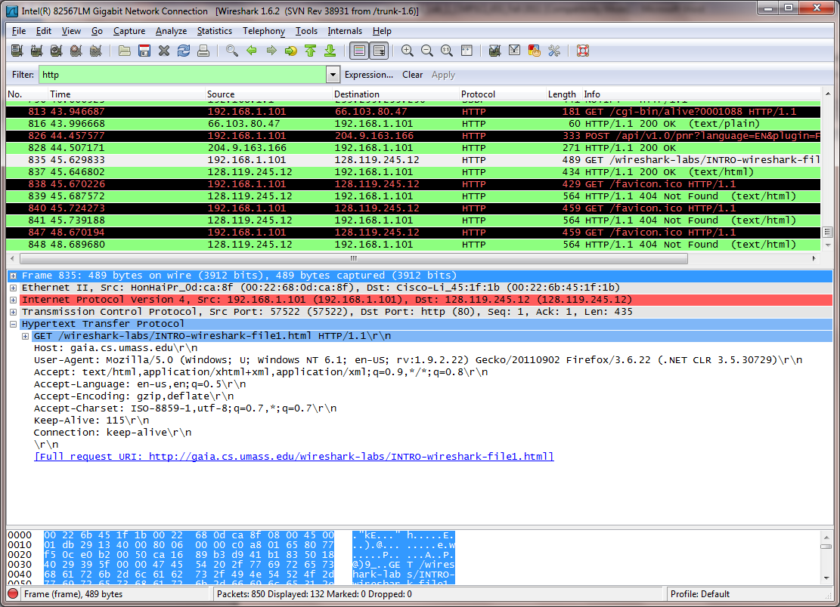
Figura 5: Ventana de Wireshark después del paso 9
Qué mano en

El objetivo de este primer laboratorio era principalmente para presentarles a Wireshark. Las siguientes preguntas le demuestran que has sido capaz de conseguir Wireshark funcionando y han explorado algunas de sus capacidades. Responda a las siguientes preguntas, basadas en la experimentación: Wireshark

- Lista 3 protocolos diferentes que aparecen en el protocolo de columna en la ventana de listado de paquetes sin filtrar en el paso 7 anterior.
- ¿Cuánto tardó desde cuando el mensaje HTTP GET fue enviado hasta el HTTP se recibió respuesta OK? (De forma predeterminada, el valor de la columna de la hora en la ventana de listado de paquetes es la cantidad de tiempo, en segundos, desde que comenzó la exploración de Wireshark. Para mostrar el campo de hora en hora del día, seleccione el formato de Wireshark Ver menú desplegable y, a continuación, seleccione el formato de visualización de la hora y, a continuación, seleccione la hora del día ).
- ¿Cuál es la dirección de Internet del gaia.cs.umass.edu (también conocido como www-net.cs.umass.edu)? ¿Cuál es la dirección de Internet de su equipo?
- Imprimir los dos mensajes HTTP (GET y OK) mencionado en la pregunta 2. Para hacerlo, seleccione Imprimir desde el menú de comandos de archivo Wireshark, y seleccione "Paquete seleccionado sólo" y "Imprimir como muestra botones radiales" y, a continuación, haga clic en Aceptar.

Las referencias a las figuras y las secciones son para la 6ª edición de nuestro texto, redes de computadoras, un enfoque de arriba abajo, 6 ^{ª} ed., J.F. Y Kurose K.W. Ross, Addison-Wesley/Pearson, 2012
Recordar que el mensaje HTTP GET que se envía al servidor web gaia.cs.umass.edu está contenida dentro de un segmento TCP, que figura (encapsulados) en un datagrama IP, que se encapsula en una trama Ethernet. Si este proceso de encapsulamiento no es muy claro aún, revise la sección 1.5 en el texto

